drei90 live
„Was Sie schon immer über Fußball wissen wollten“
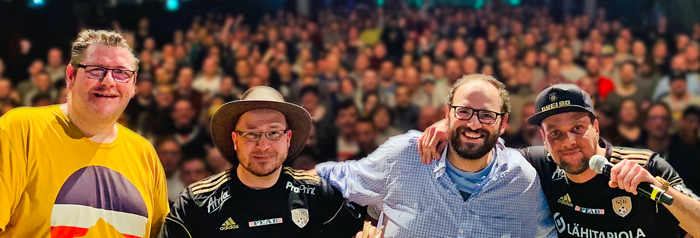
Seit 2016 schicken Basti, Enzo, David und Axel ihren drei90-Podcast in den Äther, tausende Fans folgen den vieren inzwischen auf ihren Audio- und Social Media-Plattformen.

Höchste Zeit also, die Jungs von der virtuellen Bank endlich auf den Platz zu schicken!
In ihrer launigen Live-Show erfahren wir wie gewohnt (fast) alles über aktuelle und ewige Fußball- Momente, blicken hinter die Kulissen und staunen über die Skurrilitäten des Sports. Welches Vereinsmaskottchen würde einen Faustkampf gewinnen, welcher Verein hat die „beste“ Hymne oder was ist Ihrer Meinung nach eine Alptraum-Bundesliga?

Es wird gesungen, es wird gelesen, es wird gelacht. Oder um es mit Prinz Poldi zu sagen: „Jetzt müssen wir die Köpfe hochkrempeln. Und die Ärmel natürlich auch.“

Aktuelle Termine und Ticketinfos:
www.d2mberlin.de/veranstaltung/drei90-live/

Kontakt Berlin, Brandenburg, Mecklenburg-Vorpommern, westdeutsche Städte:
Thomas Kirch / tk@d2mberlin.de / 030 – 755 492 551

Kontakt Sachsen, Sachsen-Anhalt, Thüringen:
Katja Stondzik / ks@d2mberlin.de / 0341 - 44 25 84 25

